LE BALISTE CLUB DE GISORS
PLONGEE SOUS MARINE
27140 GISORS

Mesdames et Messieurs les Présidents de club,

Le Baliste club de Gisors, en collaboration avec la commission NEV du CODEP 27 organise une descente de rivière dans l’Epte avec la participation des clubs locaux mais aussi des clubs extérieurs au département, qui se déroulera

LE DIMANCHE 03 MARS 2024
Parcourt de Fourges à Gasny environ 5500 m

RDV rue William DIAN à GASNY à 9 h pour un départ de Fourges (au moulin) vers 10 h

Cette activité est ouverte à tous les licenciés 2023/2024 de la FFESSM. Vos conjoints et vos proches pourront également y participer sous couvert d’une licence fédérale « open pass » et d’un certificat médical d’aptitude de moins d’un an.

Participation : 9 € pour les boissons chaudes et les viennoiseries par nageur, 5 € pour les accompagnateurs. Les frais techniques de la plateforme Le-sportif, à la charge du compétiteur, apparaitront lors de l’inscription.

A l’issue de la descente, le club organise un barbecue à la salle des fêtes du Boisgeloup (participation de 14 €).

Participation offerte pour les juges à condition de vous inscrire par mail auprès du club.
(ou sur la page d’inscription Le-Sportif.com)

Rappel sur les formalités d’inscription :

Présentation de la licence F.F.E.S.S.M. à jour pour la saison 2023-2024.
Présentation d’un certificat médical pour la pratique de la « nage en eau vive en compétition » daté de moins de 1 an.
Descente uniquement avec appui. Pas de nageurs.
Autorisation parentale pour les mineurs.
Tous les documents seront à télécharger sur la plateforme d’inscription du Sportif.com

INSCRIPTIONS OBLIGATOIRES AVANT LE 18 FEVRIER 2024

Sur la plateforme de notre site partenaire : le-sportif.com

https://forms.registration4all.com/RE.aspx?E=198094&RORG=OW

Réservations sur la plateforme.

Dans l’attente de vos inscriptions, veuillez recevoir, Mesdames, Messieurs les président(e)s, mes salutations les plus sportives

Nicolas Wuillot
Président
Baliste club de Gisors

- Le Club ou la CRNEV se réservent le droit d’annuler la descente pour des causes météorologiques ou climatiques (intempéries ou température d’eau jugée trop faible), pour un nombre de participants insuffisants ou de restrictions imposées par la gestion COVID19. Ils pourront en outre refuser un départ en cas de protection vestimentaire inadaptée, particulièrement dans le cas des mineurs de moins de 16 ans

Plan d’accès :

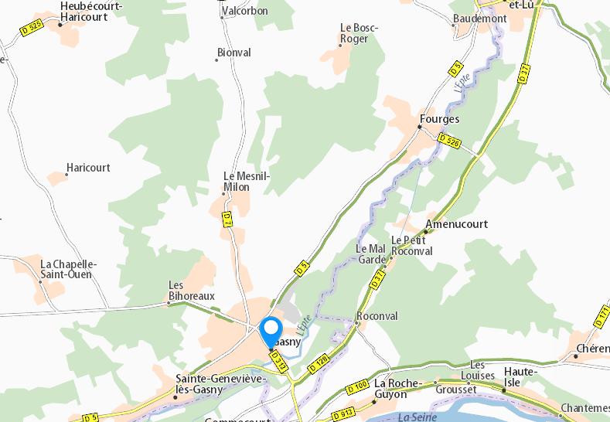
Inscriptions obligatoires sur la plateforme de notre partenaire Le-Sportif.com

https://forms.registration4all.com/RE.aspx?E=198094&RORG=OW

IMPERATIF
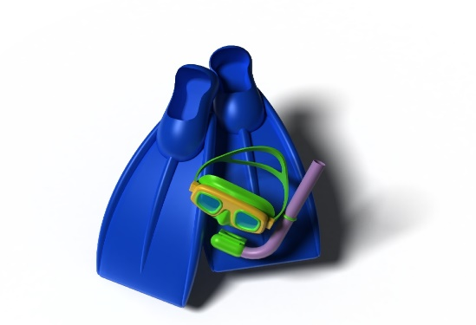
AVANT LE 18 FEVRIER 2024

